AD – SOYADI |  | PUAN
SINIF – NUMARA

- AŞAĞIDA VERİLEN CÜMLELERİN DOĞRU MU YANLIŞ MI OLDUKLARINI BELİRLEYİP DOĞRU CÜMLELERİN YANINDAKİ BOŞLUĞA (D) HARFİ KOYUNUZ. YANLIŞ CÜMLELERİ İSE (Y) HARFİ İLE BELİRTTİKTEN SONRA YANLIŞ KISMIN ÜZERİNİ ÇİZİP DOĞRU OLDUĞU DÜŞÜNDÜĞÜNÜZ KELİME YA DA KELİME GRUPLARINI CÜMLENİN SONUNDA BİR BOŞLUĞA YAZARAK CÜMLEYİ DÜZELTİNİZ.

- (…..)Sarı kemik iliği kemiğin onarılmasında görev alır.
- (…..)Kafatasımız oynamaz eklem içerir.
- (…..)Kalp kası çalışması yönüyle hem çizgili kaslara hem de düz kaslara benzer özellik gösterir.
- (…..)Toplardamarların tamamı oksijen yönünden fakir kan taşır.
- (…..)Vücut savunmasından temel olarak alyuvar hücreleri sorumludur.
- (…..)Vücudumuz hastalıklara karşı bağışıklık sistemi ile savaşır.
- (…..)Sigara içerdiği 4000’den fazla zararlı madde ile başta solunum sistemimiz olmak üzere tüm sistemlerimize zarar vermektedir.
- (…..)Arkadaşlarımıza faydalı ilaçları doktora başvurmadan biz de kullanabiliriz.
- (…..)Bir cismin dünyadaki ve aydaki kütlesi eşit olamaz.
- (…..)Bileşikler en az iki çeşit atom içermelidir.

- AŞAĞIDAKİ CÜMLELERİN EKSİK OLAN KISIMLARINI UYGUN KELİME VEYA KELİMELERİ TABLODAN SEÇEREK DOLDURUNUZ.

akyuvar—düz—kalp—kalp—kılcal damar —alyuvar—aşı—eklem—akciğer –lenf—atardamar—toplardamar—serum —çizgili—kan pulcukları

- Vücudumuzda bulunan kasları; ……………………, …………………………. ve ……………………… olmak üzere üç kısımda inceleriz.
- Dolaşım sistemimizin en önemli organı olan ……………..……. ; kanı bütün vücuda pompalar.
- Kanımızda …………………….., ………………………. ve …………………………. olmak üzere çeşit kan hücresi bulunur.
- Damarlarımızdan dışarı sızan kan hücrelerini sıvısını toplayarak kana geri kazandıran sistem ………………………sistemidir.
- Hastalıklardan korunmak için hasta olmadan önce ……………………. olmalıyız. Hasta olduktan sonra ise ………………….. ya da destek ilaçlarla vücudumuzun kendini savunmasına yardımcı oluruz.

C) AŞAĞIDAKİ SORULARI CEVAPLAYINIZ.
1. Kan bağışının önemini kısaca tartışınız.

2. Bir biri ile bağlantılı olarak verilen cümleler doğru ise sol kutudan, yanlış ise sağ kutudan ilerlenirse hangi kutuya ulaşılır?

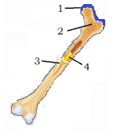
D) AŞAĞIDAKİ ÇOKTAN SEÇMELİ SORULARI CEVAPLAYINIZ.

- Kemiğin yapısında gösterilen
kısımlardan hangisi kemiğin
boyuna büyümesinden sorumlu
kısmıdır?

A)1 B)2 C)3 D)4

2.
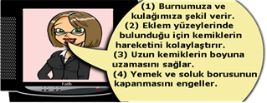
Spikerin cümlelerinin hangileri eklemlerin yapısındaki kıkırdağın önemi ile ilgilidir?
A) 1 – 2 C) 3 – 4
B) 1 – 4 D) 2 – 3
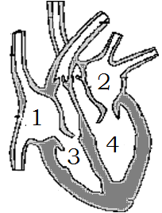
3. Yanda verilen kalp modelinde numaralı kısımların hangisinde temiz kan bulunur?

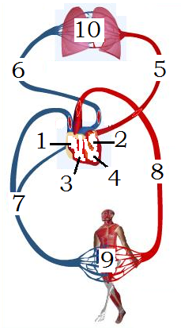
A)1-2 B)2-4 C)3-4 D)1-3
4. Şekle göre büyük kan dolaşımında kan numaralı kısımlardan hangisinden, hangi sırayla geçer?
- 3-6-10-5-2
- 4-3-7-10-1
- 4-8-9-7-1
- 3-1-7-9-8
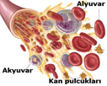
- Şekildeki kan hücreleri ile ilgili aşağıdaki verilen bilgilerden hangisi yanlıştır?
A) Akyuvarlar vücut savunmasında görev alır.
B) Alyuvarlar kana kırmızı rengi verir.
C) Alyuvarlar olgunlaştıktan sonra da çekirdeklidir.
D) Kan pulcukları kanın pıhtılaşmasını sağlar.
6. Muhammer bilyelerle bir deney yapmayı planlıyor ve deneyinin verileri kısmına aşağıdaki şekli çiziyor.
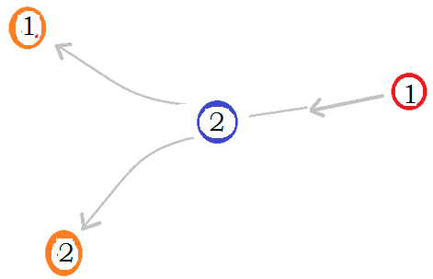
Deneyin amacı “ısının nasıl aktarıldığı göstermek” ise, bu etkinlikte numaralı bilyeler için hangi ifadeler söylenemez?
- 1 numaralı bilye 2 numaralıya çarpmakta ve onu hızlandırmaktadır.
- 1 numaralı bilye çarpışma sonunda enerjisini azalttığı için yavaşlamaktadır.
- 2 numaralı bilye çarpışmadan sonra hızlanmaktadır.
- Hızlı olan 1 numaralı bilye soğuk maddenin taneciklerini, yavaş olan ya da duran 2 numaralı bilye ise sıcak maddenin taneciklerini temsil etmektedir.

- Kızamık geçiren bir arkadaşlarını ziyaret eden Yavuz, Hüseyin, İlknur ve Deniz ile ilgili tabloda verilen bilgilere göre hangileri kızamık olabilir?
( “ + ”, evet; “ - ” , hayır demektir. )
 | Yavuz | Hüseyin | İlknur | Deniz
Kızamık aşısı olanlar | - | + | - | -
Kızamık hastalığı geçirenler | - | - | - | +
A) Yavuz – İlknur C) Hüseyin – Deniz
B) Yavuz – Hüseyin D) İlknur – Deniz

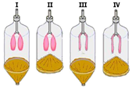
Yukarıdaki şekillere göre soluk alıp verme sırasında akciğerlerin ve diyaframın durumlarını gösteren modeller hangileridir?
 | Soluk Alma | Soluk Verme
 | III | II
 | I | IV
 | III | IV
 | I | II

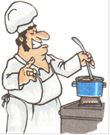
- Aşçı Ercan Usta’nın çorbayı demir kaşık ile karıştırdığında eli kısa süre sonra ısınmaya ve yanmaya başlamıştır.

Bunun nedeni aşağıdakilerden hangisidir?
- Isının katı maddelerde ışıma ile yayılması
- Isının katı maddelerde iletim yoluyla yayılması
- Kaşığın ucundan tutmaması
- Kaşığı uzun süre tutması

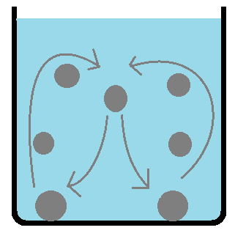
- Murtaza behere biraz su dolduruyor. Yuvarlak hale getirdiği pamukları suya atıyor. Pamuklar suda batıp durduğu zaman beheri ispirto ocağı ile ısıtmaya başlıyor. 3-4 dk sonra pamukların şekildeki gibi hareketlendiğini gözlüyor.
Buna göre;
I. Isınan tanecikler hareketlenir.
II. Pamuklar ısınınca suyun üzerine çıkar.
III. Pamuklar hafiflediği için yukarıya çıkarlar.
IV. Isınan su molekülleri hareketlenir ve pamukları da su üzerine doğru hareketlendirir.

Gözlemlerini doğru yorumlayan bu Murtaza sonuçlardan hangilerini çıkarabilir?
A)II ve III B) II ve IV C) III ve IV D) I ve IV

